Introduktion

Dette dokument er en installationsvejledning for den software, som vi bruger i dette modul.
Vi installerer
- programmeringssproget Python
- udviklingsmiljøet Pycharm, som hjælper os med at programmere komfortabelt i Python
- Git (og GitHub), så du nemt kan downloade opgaver og uploade dine løsninger

Ansøg om en pycharm licens

Klik på https://www.jetbrains.com/shop/eform/students og udfyld formularen.
Brug din [username]@edu.campusvejle.dk emailadresse. Ellers virker det ikke.
Til sidst, klik på


Du får en mail fra JetBrains. Åbn den og følg anvisningerne.
I webrowser’en, indtast din e-mailadresse nederst under ”Create JetBrains Account” og klik på ”Sign up”.
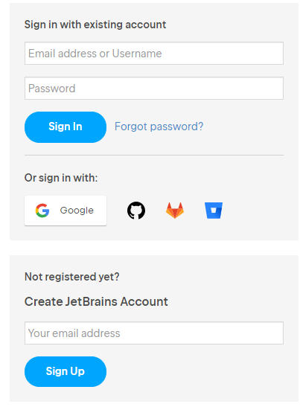

Hvis du har brug for admin rettigheder mens du installerer programmer

Når der dukker sådan en dialog op, …
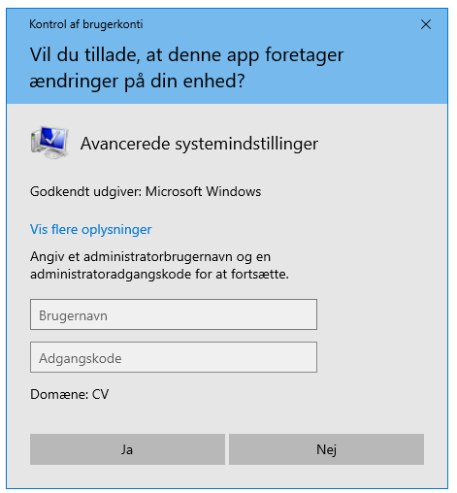
… dobbeltklik først på denne icon på din desktop
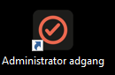

Så åbner sig:
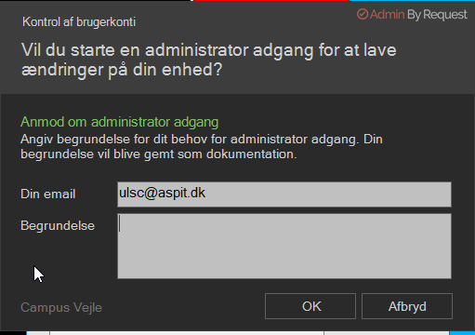
Indtast en begrundelse (mindst 6 bogstaver) og klik på ok.
Angiv derefter dit sædvanlige brugernavn og adgangskode i den ovenstående dialog.

Installer Python

Gå til på https://www.python.org/downloads/
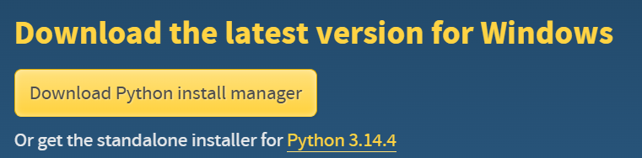
Vælg ”standalone installer”.
Åbn filen.
Læg mærke til fluebenerne i hvert screen shot! Fx skal der være et flueben foran “Add python.exe to PATH”.
Klik på “Customize installation”:
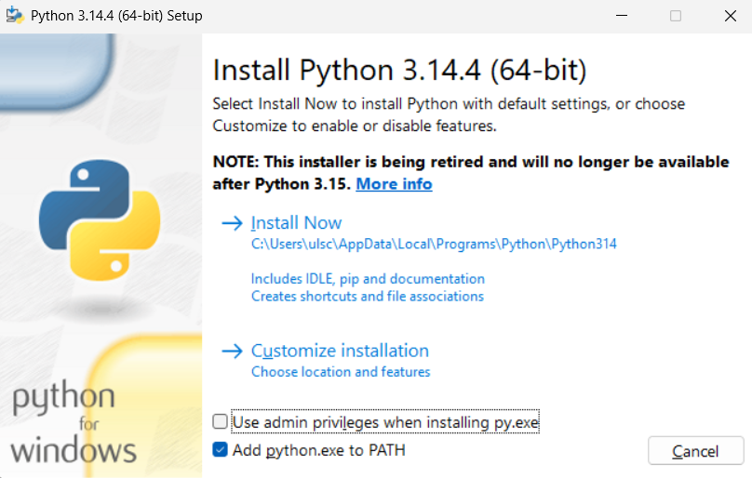

Klik på “next”:
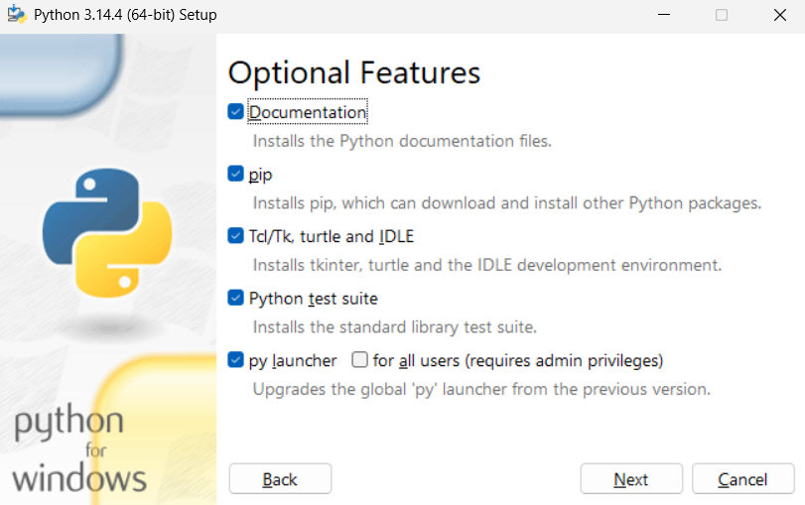

Klik på “install”:
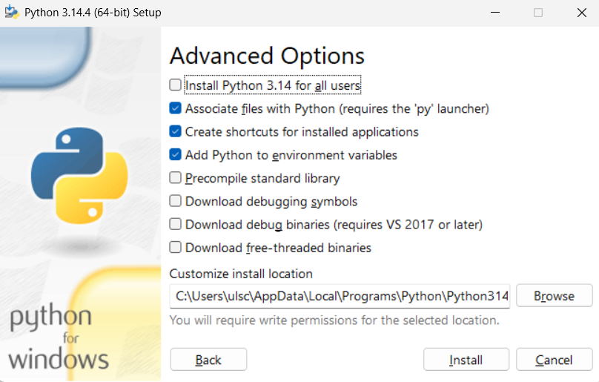

Klik på “Disable path length limit”:
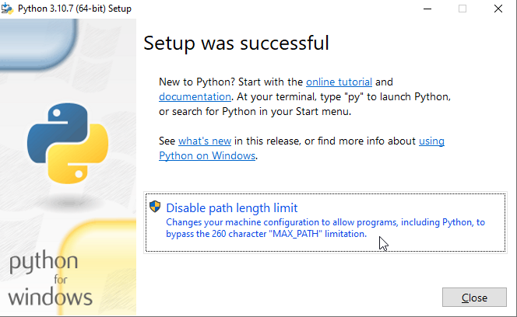

Installer pycharm

Download pycharm på https://www.jetbrains.com/pycharm/download/#section=windows
Klik på “Download”:
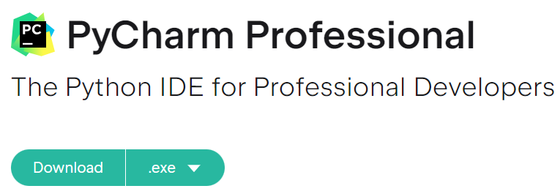

Åbn filen.
Sæt fluebenerne som vist her:
Klik på “next”
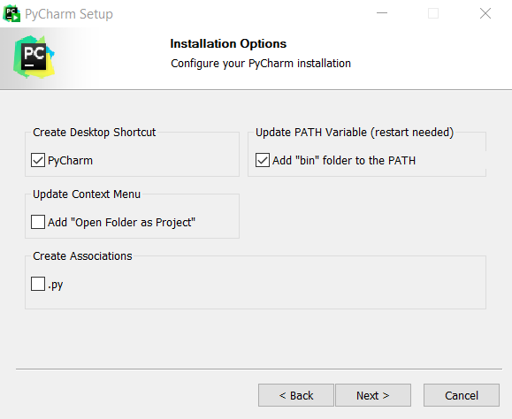

Efter installationen, klik på “reboot now”.

Forbind pycharm med din JetBrains Account
Start pycharm og accepter brugerbetingelserne.
Klik på det grønne ”Trial” øverst til højre.
Klik på ”Log In to JetBrains Account”:
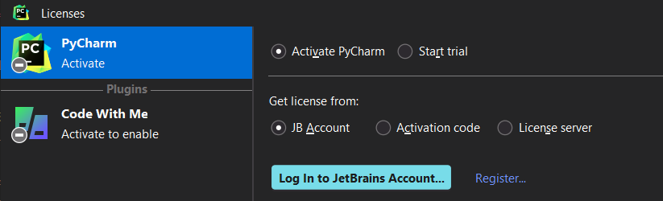

Klik på ”sign in” i webbrowser’en:

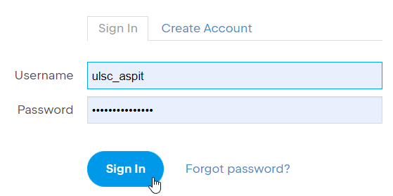

Vend tilbage til pycharm efter den følgende succeesmelding:
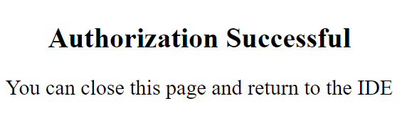

Klik på ”Activate”: (Muligvis står der allerede ”activated” på venstre siden. Så behøver du ikke at gøre mere her.)
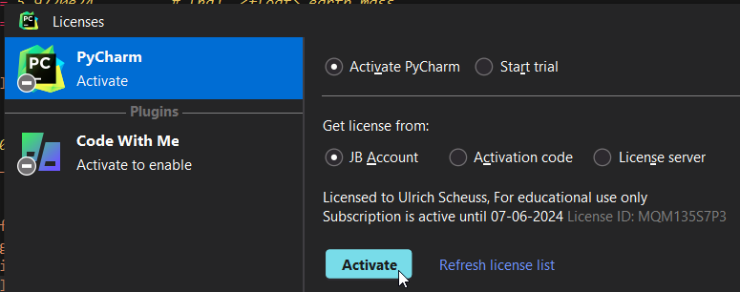

Installer git (via pycharm) og opret dit Opgave-projekt

Opret en mappe i File Explorer, som skal indeholde alle dine Python programmer. Fx C:\Users\<din_user>\Python
Snart (men ikke nu) får den 2 undermapper:
- Opgaver: I den downloader du lærerens opgaver og undervisningsmateriale fra GitHub. Du redigerer ikke indholdet.
- Solutions: Den indeholder alle dine opgaveløsninger. Du pusher indholdet til din egen GitHub-repository.

I pycharm klik på ”Clone Repository” eller ”Get from VCS”:
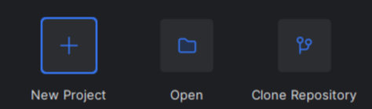 eller 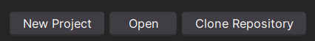

Eller klik på ”VCS” og ”Get from Version Control”:
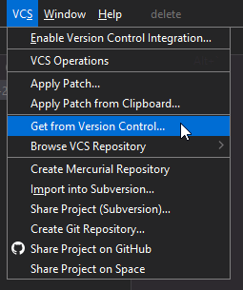

Hvis Git er ikke installeret på din Computer får du meldingen ”Git is not installed”.
I så fald klik på “Download and install”:
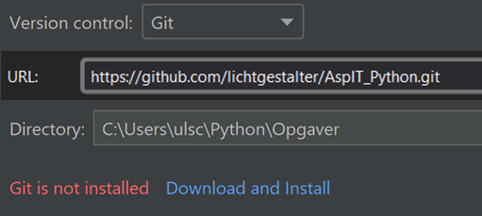

Derefter luk og genåbn pycharm.
Klik igen på ”Get from VCS” eller ”VCS” og ”Get from Version Control”.
- URL: https://github.com/lichtgestalter/AspIT_Python.git
- Directory: Mappen du lige oprettede plus ”\Opgaver”, fx C:\Users\<din_user>\Python\Opgaver
- Trust project.

Senere, for at opdatere opgaverne, tast CTRL-T.

Opret Github og dit Solutions-projekt
Gå på http://github.com/ og opret en bruger (hvis ikke du har en allerede).
I pycharm: File, New Project:
Location: Mappen du lige oprettede plus ”\ Solutions”, fx C:\Users\<din_user>\Python\ Solutions
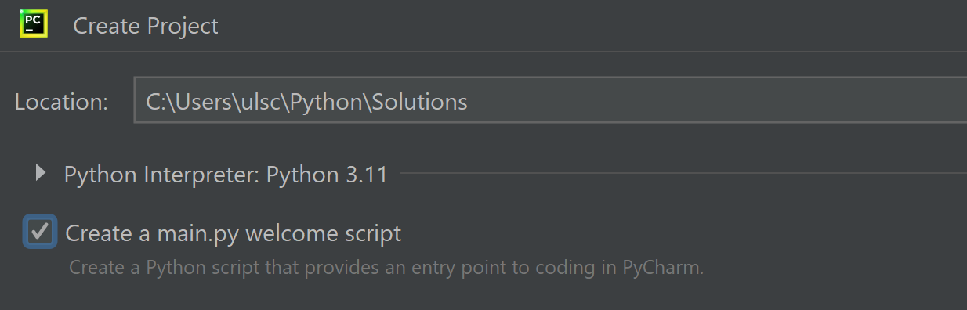
Hvis du bliver bedt om at vælge en interpreter, vælg ”previously configured interpreter” eller system interpreter (fx 3.12).
VCS, share project on github:
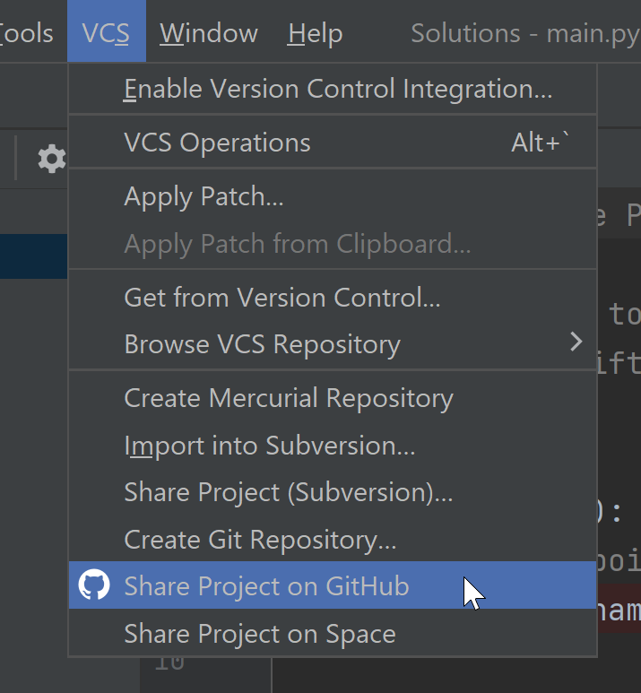
login via github:
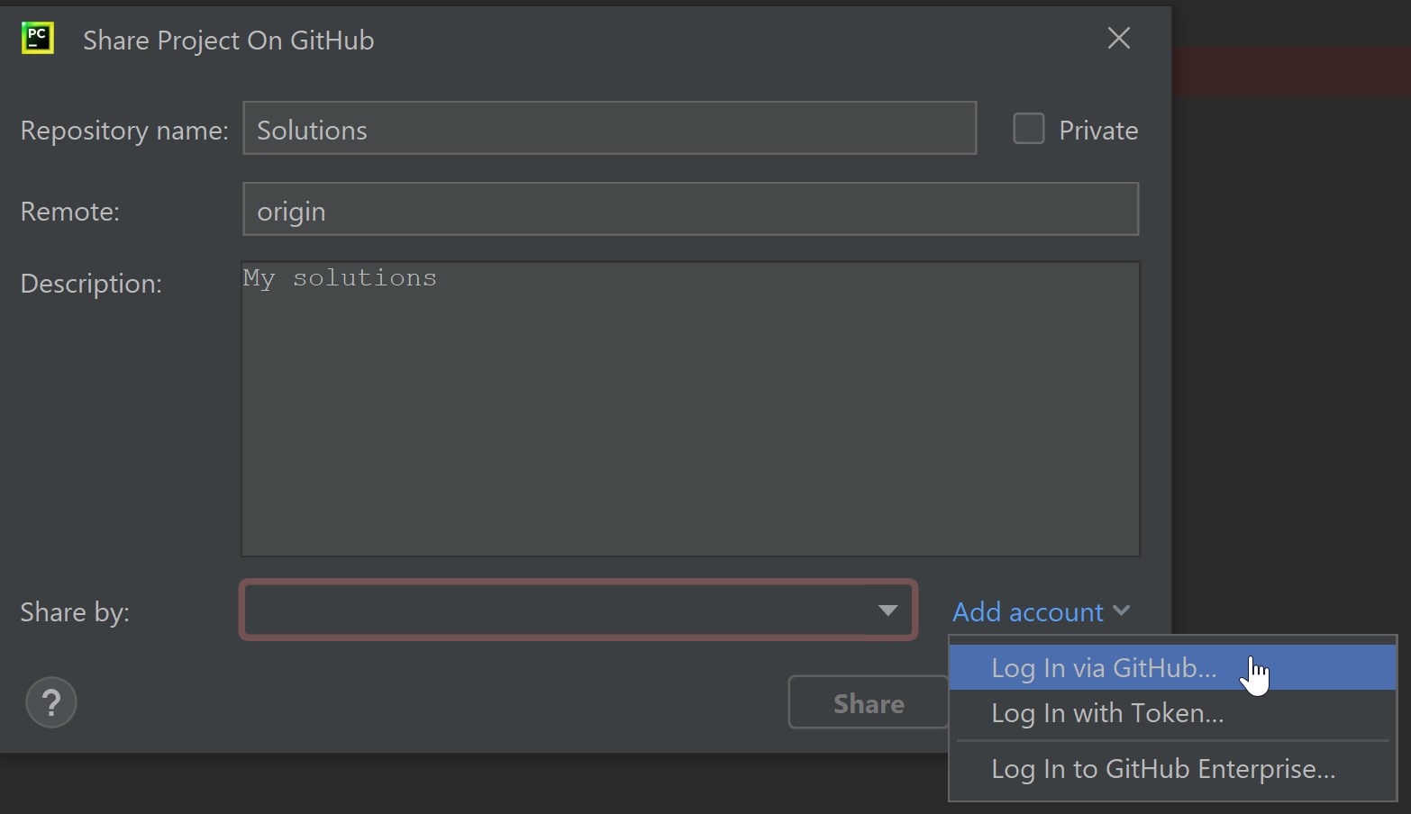

Share:
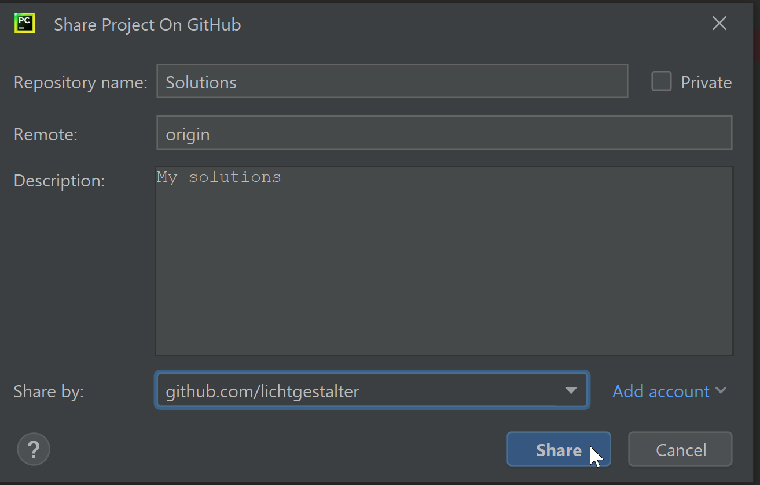

Fjern fluebenen foran “.idea” mappen. Add:
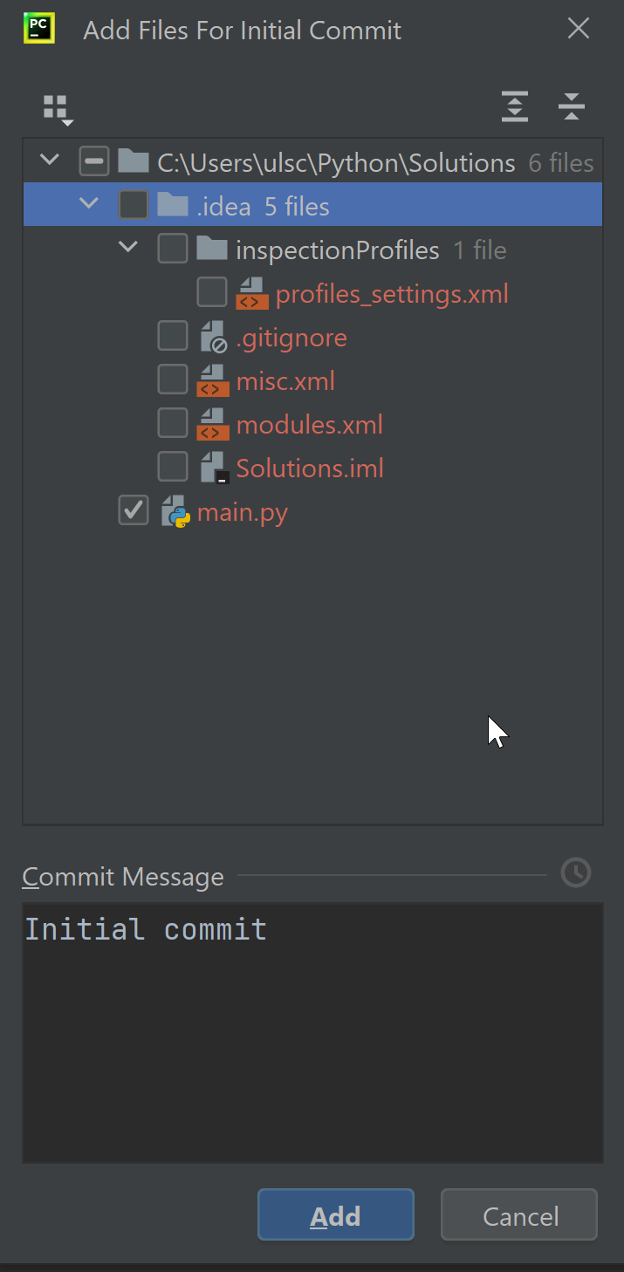
Send læreren linket til din solutions repository på GitHub via Teams chat!

Installer pycharm plugin(s)

File, Settings, Plugins, Marketplace
Søg efter ”xnd”, installer ”xndlnk-monokai”: 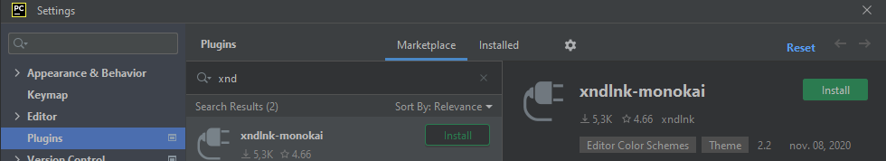

Genstart pycharm!

Import Settings

File, Manage IDE Settings, Import Settings
Import S0003_pycharm_settings.zip, som ligger i dit opgave-repository i mappen 00_installation.
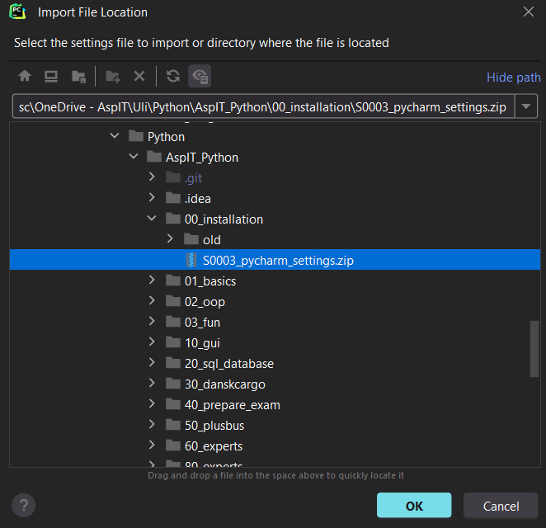

Nu er du klar til at lære Python :-)

Deaktiver AI
Det er godt at bruge AI (chat bots osv.) når man programmerer. Men standard-botten i pycharm er mega irriterende. Du kan deaktivere den ved at fjerne flueben ved “Enable local Full line completion” under Settings | Editor | General | Inline Completion.
Installer plugin GitHub Copilot i stedet for.

